Kabay János Biológia Emlékverseny
2007. április
Megyei döntő

I. Rendszertan 13 pont
Helyezze el az alábbi rendszertani kategóriákat a halmazokba! Párosítsa a fogalmakat a megfelelő betűkkel! (Minden helyes válasz 1 pont)
halak, kecskebéka, füsti fecske, bölömbika, fejlábúak, emlősök, madarak, kétéltűek, foltos szalamandra, tintahal, puhatestűek, kakukk, csuka
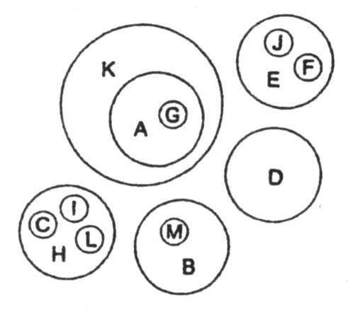
A ……………………………….. B ………………………………..
C ……………………………….. D ………………………………..
E ……………………………….. F ………………………………..
G ……………………………….. H ………………………………..
I ..……………………………... J ..………………………………
K ……………………………….. L ………………………………..
M ………………………………..

II. A halak és a kétéltűek vérkeringésének összehasonlítása 10 pont
Hasonlítsa össze a halak és a kétéltűek vérkeringését! A helyes válasz betűjelét írja a feladat melletti vonalra! (Minden helyes válasz 1 pont)

NÉGYFÉLE ASSZOCIÁCIÓ

A) a halak vérkeringésére jellemző
B) a kétéltűek vérkeringésére jellemző
C) mindkettőre jellemző
D) egyikre sem jellemző
1. Szívükön oxigénben gazdag vér folyik keresztül ………..
2. Egy vérkörük van. ………..
3. Keringési rendszerükhöz a bőrüket vérrel ellátó kapilláris rendszer is
tartozik ………..
4. Szívük háromüregű. ………..
5. Keringési rendszerük nem teljesen zárt. ………..
6. Szívük kétüregű. ………..
7. Két vérkörük van. ………..
8. Szívükben az oxigénben dús és az oxigénben szegény vér nem
keveredik. ………..
9. Kopoltyúartériájuk van. ………..
10. Légzőszervükből elvezető vénájukban kevert vér folyik. ………..
III. Biogén vegyületek halmazábrája. 10 pont
A következő oldalon látható halmazábra a biológiailag jelentős vegyületek egymáshoz való viszonyát mutatja. A halmazképzés szempontja a vegyületeket felépítő elemek fajtái.

ÁBRAFELISMERÉS
1. glicin-alanin-glicin tripeptid ………..  2. lipidek ………..  3. kalcium-fluorid ………..  4. szénhidrátok ………..  5. neutrális zsírok ………..  6. trisztearid ………..  7. fehérjék ………..  8. glükóz ………..  9. szénből, hidrogénből és oxigénből  álló vegyületek ………..  10. foszfatidsav kalciumsója ……….. | 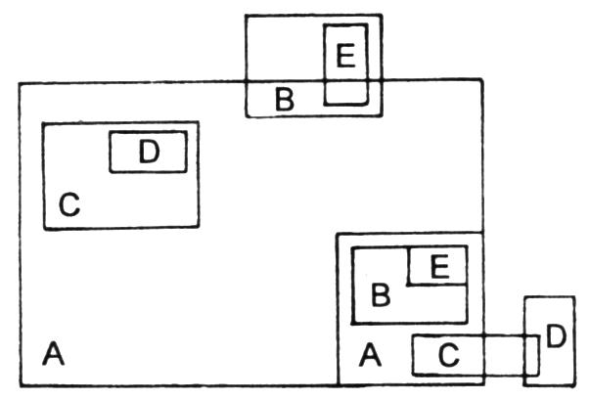

IV. A fehérjék szerepe 10 pont

PÁROSÍTÁS

A felsorolt fehérjéket párosítsa ahhoz a biológiai funkcióhoz, amely rá jellemző! (Egy betűt többször is fel lehet használni, mások kimaradhatnak.)

A) | Enzim |  | 1. pepszin
B) | Összhúzékony fehérje |  | 2. tojásfehérje
C) | Vázfehérje |  | 3. hemoglobin
D) | Receptor |  | 4. B vércsoport elleni ellenanyag
E) | Szállítófehérje |  | 5. inzulin
F) | Tartalék tápanyag |  | 6. a marhahús sejtjeiben nagy mennyiségben levő fehérjefonalak
G) | Immunglobulin |  | 7. fibrinogén
H) | Hormon |  | 8. aköröm keratin nevű fehérjéje
I) | Véralvadásban résztvevő fehérje |  | 9. az adrenalint a sejt felületén megkötő fehérje
 |  |  | 10. amiláz

V. A mitokondrium és a zöld színtest összehasonlítása 11 pont
Hasonlítsa össze a mitokondriumot és a zöld színtestet! A helyes válasz betűjelét írja a feladat melletti vonalra! (Minden helyes válasz 1 pont.)

NÉGYFÉLE ASSZOCIÁCIÓ

A) a mitokondriumra jellemző
B) a zöld színtestre jellemző
C) mindkettőre jellemző
D) egyikre sem jellemző

1. Belső membránja helyenként pénztekercsszerűen egymásra rendezett. ………..
2. Endoszimbionta eredetű. ………..
3. Benne zajlik a citrátkör és a terminális oxidáció. ………..
4. Csak eukarióta sejtekre jellemző. ………..
5. Száma változó egy sejtben. ………..
6. Benne zajlik a glükolízis. ………..
7. Növényi és állati sejtekre egyaránt jellemző. ………..
8. A fotoszintézis színtere. ………..
9. Prokarióta sejtekre is jellemző. ………..
10. Csak növényi sejtekre jellemző. ………..
11. Külső és belső membránja van. ………..

VI. Az ember légzése 16 pont + 10 pont

NÉGYFÉLE ASSZOCIÁCIÓ

A) a nyugodt belégzésre jellemző
B) a nyugodt kilégzésre jellemző
C) mindkettőre jellemző
D) egyikre sem jellemző

1. A levegő áramlási irányát a légzőizmok összehúzódása határozza meg. ………..
2. A tüdő és a mellkasfal közötti térben a nyomás kisebb, mint a tüdő
légterében. ………..
3. A levegő áramlási irányát a tüdő és a mellkas szöveteinek rugalmassága szabja meg. ………..
4. A levegő a légcsőben a gége irányában áramlik. ………..
5. A tüdő folyadékréteg útján tapad a mellkasfalhoz. ………..
6. Folyamata során a tüdő kitágul. ………..

A következő rajz a gége és a légcső egy részének felépítését ábrázolja.

ÁBRAELEMZÉS

Töltse ki értelemszerűen az alábbi táblázatot! Lehetséges, hogy valamely részlet(ek) a táblázatban nem csak egyszer szerepelnek). A kihúzott cellába nem kell írnia.
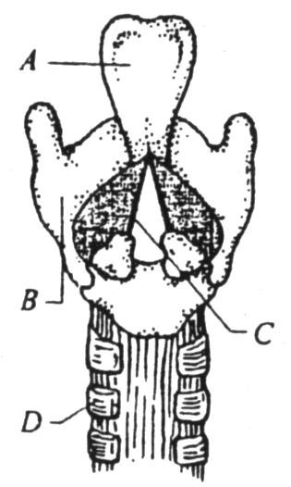
Az ábrán jelölt részlet jellegzetessége | Az ábra betűjelzése | A jelölt részlet neve
Nem tartalmaz porcszövetet. | 7. | 8.
A légutak összenyomódását gátolja. | 9. | -
Férfiaknál általában kívülről is jól látható. | 10. | 11.
Rezgése hang kialakulásához vezet. | 12. | -
13. | A | 14.

RÖVID VÁLASZ

15. A belélegzett levegő a légutak mely szakaszából jut a gégébe? (1 pont)
……………………………………………………………………………………………...………..
……………………………………………………………………………………………...………..

16. A kilélegzett levegő a légutak mely szakaszából jut a légcsőbe? (1 pont)
……………………………………………………………………………………………...………..
……………………………………………………………………………………………...………..

17. A gége mely tulajdonságától függ a kiadott hang erőssége? (1 pont)
……………………………………………………………………………………………...………..
……………………………………………………………………………………………...………..

18. A gége mely tulajdonságai befolyásolják a kiadott hang magasságát? (2 pont)
……………………………………………………………………………………………...………..
……………………………………………………………………………………………...………..

ÁBRAELEMZÉS  Vizsgálja meg figyelmesen a mellékelt ábrát, és döntse el, hogy a felsoroltak közül mi az egyes betűjelzések jelentése! (4 pont)  19. mellhártyák közötti nyomás  20. tüdőn belüli nyomás  21. belégzés  22. kilégzés | 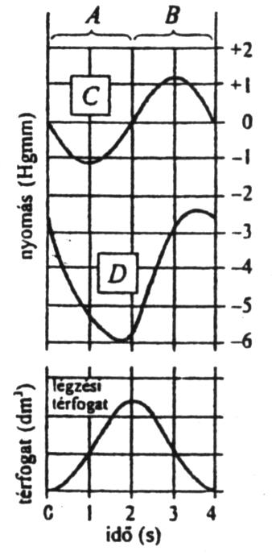
SZÁMOLÁSI FELADAT

23. Egy óra alatt hány dm³ oxigént vesz fel egy ember nyugalmi állapotban, ha a belélegzett levegő 21 térfogat%, a kilélegzett pedig 16 térfogat% oxigént tartalmaz? Az ember percenként 16-szor vesz levegőt, és minden légvételnél 0,5 dm³ levegő cserélődik a tüdejében 3 pont

VII. A szervek vérkeringése 13 pont+6 pont

RÖVID VÁLASZ

1. Hasonlítsa össze, hogy mi a legfontosabb különbség a kisvérköri és a nagyvérköri vénákban áramló vér összetétele között! (2 pont)
……………………………………………………………………………………………...………..
……………………………………………………………………………………………...………..
……………………………………………………………………………………………...………..
2. Hol találhatók a koszorúerek és mi a feladatuk? (2 pont)
……………………………………………………………………………………………...………..
……………………………………………………………………………………………...………..

3. Írja le az artériák elmeszesedésének legalább két, életmódbeli veszélyeztető tényezőjét! (2 pont)
……………………………………………………………………………………………...………..
……………………………………………………………………………………………...………..

4. Mik lehetnek a koszorúartériák elmeszesedésének kóros következményei? (2 pont)
……………………………………………………………………………………………...………..
……………………………………………………………………………………………...………..
……………………………………………………………………………………………...………..

Egy vizsgálati személy 24 óráig nem eszik, majd elfogyaszt két szemlét. Mire lehet számítani az étkezés után néhány órával, amikor az elfogyasztott táplálék már a vékonybélbe jutott?

NÉGYFÉLE ASSZOCIÁCIÓ

A) a vékonybél artériája a zsemle elfogyasztása után
B) a vékonybél vénája a zsemle elfogyasztása után
C) mindkettő
D) egyikre sem

5. oxigéndús vért továbbít ………..
6. fala rugalmas ………..
7. vércukorszintje az étkezés előttihez képest lényegesen magasabb ………..
8. a vért a máj felé továbbítja ………..

SZÁMOLÁSI FELADAT

Orvosi vizsgálaton megmérték, hogy egy ember szíve percenként 80-szor húzódik össze, és a bal kamra összehúzódása átlagosan 62,5 cm³ vért lök ki az érpályába.

9. Mennyi vér áramlik át percenként átlagosan a nagy vérkörön? (1 pont)

A szív bal kamrájában áramló vér 100 cm³-enként 20 cm³ oxigént tartalmaz, a jobb kamrában áramló vérnél pedig ez az érték 15. A vizsgált egyén veséinek átlagos oxigénfogyasztása percenként összesen 20 cm³ O₂.

10. Percenként hány cm³ vér átáramlása fedezné a vesék oxigénellátását? (1 pont)

Valójában nem annyi vér halad át a két vesén, amennyi a szövetek oxigénellátásához szükséges lenne. A nagy vérkörön átáramló vérnek összesen 25%-a halad keresztül a veséken.

11. A vizsgált ember veséin hány cm³ vér halad át percenként? (1 pont)

12. Mennyi a vesevénán keresztül a veséből távozó vér oxigéntartalma (cm³ O₂/100cm³ vér)? (3 pont)

VIII. A vérplazma, a vérszérum, a szűrlet és a vizelet összehasonlítása 16 pont

PROBLÉMAFELADAT

Négy kémcsőben ugyanattól az egészséges kísérleti személytől származó vérplazma, vérszérum, szűrlet és vizelet van. Az 1. kémcső a vérplazmát, a 2. kémcső fehérjementessé tett vérszérumot, a 3. kémcső a szűrletet, a 4. pedig a vizeletet tartalmazza. Az a feladat, hogy azonosítsuk az egyes kémcsövek tartalmát!
Rendelkezésre állnak az alábbi reagensek: Fehling-I.- és Fehling-II.-reagens, kálium-hidroxid, ezüst-nitrát-oldat, borszeszégő, valamint a szükséges laboratóriumi eszközök. A Fehling-I.- és Fehling-II.-oldat az aldehidcsoport kimutatására alkalmas, ezüst-nitrát-oldattal a kloridionok mutathatók ki. A Fehling-I.-oldat valójában réz-szulfát-oldat, ezért lúgos közegben fehérjék kimutatását is lehetővé teszi (biuret-próba).

IGAZ-HAMIS ÁLLÍTÁSOK

Állapíts meg, hogy a táblázat mondatai közül melyek igazak, és melyek hamisak!
Döntéseit írja a táblázat utolsó oszlopába! (Minden helyes válasz 1 pont.)
Először mintákat vettünk a kémcsövek tartalmából, és hevítettük őket.

1. | Hevítés során a fehérjék oldataikból irreverzibilisen kicsapódnak.
2. | A kémcsövekből kivett minták hevítése során az 1. kémcsőből származó oldat megzavarosodott.
3. | A 2., a 3. és a 4. kémcsőből származó oldatok a hevítés közben nem változtak meg.
4. | A hevítési próbák eredményeképpen a vérplazma a másik három kémcsőben lévő anyagtól egyértelműen elkülöníthető volt.

A hevítési próbát követően a még ismeretlen tartalmú kémcsövekből mintákat vettünk, majd végrehajtottuk velük a Fehling-próbát.
5. | A Fehling-próba a 2. kémcsőből származó minta esetén pozitív volt.
6. | A Fehling-próba a 3. kémcsőből származó minta esetében negatív volt.
7. | A Fehling-próba a 4. kémcsőből származó minta esetében negatív volt.
8. | A Fehling-próbák végrehajtását követően a vérszérum a szűrlettől és a vizelettől egyértelműen elkülöníthető volt.

Tovább folytatva a vizsgálatot, meglúgosítottuk a maradék két kémcsőből kivett minták egy részét, majd Fehling-I.-oldatot adtunk hozzá, és végrehajtottuk a biuret-próbát.

9. | A vizsgálat eredménye a szűrletet tartalmazó minta esetében pozitív volt.
10. | A vizsgálat eredménye a vizeletet tartalmazó minta esetében negatív volt.

A negyedik kémcső tartalmának igazolásához ezüst-nitrát reagenst használtunk.
11. | A vizelet az ezüst-nitrát-oldattal csapadékot ad.
12. | A minták közül még másik két kémcső tartalma is pozitív ezüst-nitrát-próbát adott volna, egy pedig nem.

A vizsgálatok befejezéseként meghatároztuk a kémcsövekben lévő anyagok sűrűségét.
13. | Legnagyobb sűrűsége a vizeletnek volt.
14. | A legkisebb sűrűségűnek a vérszérum bizonyult.
15. | A szűrlet sűrűsége nem érte el a vérplazma sűrűségét.

EGYSZERŰ VÁLASZTÁS

16. Miben különbözik egymástól a vérplazma és a vérszérum összetétele? 1 pont
…………………….

A A vérszérumban vannak kalciumionok is, a vérplazmában nincsenek.
B A vérplazmában több a fehérje, mint a vérszérumban.
C A vérplazma tartalmaz glükózt, a vérszérum nem.
D A vérszérumban nincsenek ionok a vérplazmában vannak.
E A vérplazma nem tartalmaz vércsoportantigéneket, a vérszérum viszont igen.

